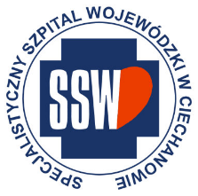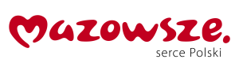

Ciechanów, dnia 13.12.2024r.

ZP/2505/99.1/24

**Informacja z otwarcia ofert**

dotyczy: postępowania o udzielenie zamówienia publicznego na **dostawę materiałów niezbędnych do operacji okulistycznych - Błękit Trypanu.**

Specjalistyczny Szpital Wojewódzki w Ciechanowie informuje, że do upływu terminu składania ofert, tj. do godz. 10:00 w dniu 13.12.2024r. złożono następujące oferty:

|  |  |  |  |
| --- | --- | --- | --- |
| **Nazwa pakietu/Wykonawca** | **cena oferty netto PLN** | **cena oferty brutto PLN** | **kwota przeznaczona na sfinansowanie PLN** |
| Barwnik do torebki soczewki ( błękit trypanu) używany do operacji usunięcia zaćmy | x | x | 60 480,00 |
| Polymed Polska Sp. z o.o. ul. Warszawska 320a  05-082 Stare Babice NIP: 524 26 21 033 | 54 000,00 | 58 320,00 | x |

E.Katarzyna Jakimiec

Specjalista ds. Zamówień Publicznych